
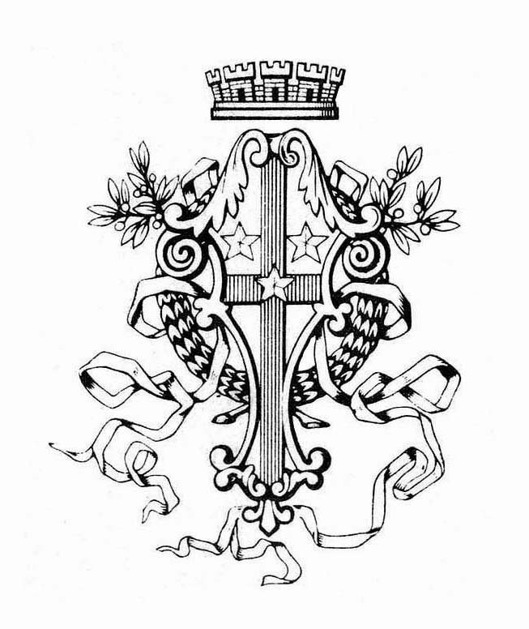
Museo della Permanente
Società per le Belle Arti ed
Esposizione Permanente

Cerchioquadrato
Stefano Soddu e Carmine Caputo di Roccanova, due poetiche a confronto

Elenco delle opere
- Stefano Soddu, Dalla ruota al cerchio, 2009, installazione di 8 sculture in acciaio smaltato, Ø cm 120x30 cad.
- Stefano Soddu, Cerchio acuto, 2009, ferro, cm 200x40x24
- Stefano Soddu, Senza titolo, 2009, pittoscultura polimaterica, cm 75x150
- Stefano Soddu, Senza titolo, 2009, pittoscultura polimaterica, cm 75x75
- Stefano Soddu, Senza titolo, 2009, pittoscultura polimaterica, cm 75x75
- Carmine Caputo di Roccanova, Rottura del quadrato, 2009, acrilico su tela, cm 100x100
- Carmine Caputo di Roccanova, Muro quadrato, 2009, acrilico su tela, cm 100x100
- Carmine Caputo di Roccanova, Quadrati intersecati, 2009, acrilico su tela, cm 100x100
- Carmine Caputo di Roccanova, Triangolo al quadrato, 2010, acrilico su tela, cm 100x100
- Carmine Caputo di Roccanova, Quadrato nero su sfondo colorato, 2010, acrilico su tela, cm 100x100
- Carmine Caputo di Roccanova, Scubo, 2010, acrilico su tela, cm 100x100
- Carmine Caputo di Roccanova, Terremoto, 2010, acrilico su tela, cm 100x100
- Carmine Caputo di Roccanova, Cornice fredda, 2010, acrilico su tela, cm 100x100
- Carmine Caputo di Roccanova, Quadrati liberi, 2010, acrilico su tela, cm 100x100
- Carmine Caputo di Roccanova, Quattro quadrati, 2010, acrilico su tela, cm 100x100
- Carmine Caputo di Roccanova, Alba quadrata, 2010, acrilico su tela, cm 100x100
- Carmine Caputo di Roccanova, Moduli nel quadrato, 2010, acrilico su tela cm 100x100
- Carmine Caputo di Roccanova, Quadrati incatenati, 2010, acrilico su tela, cm 100x100
- Carmine Caputo di Roccanova, Sfoglia di quadrati, 2010, acrilico su tela, cm 100x100

